青少年无人机技术等级考试理论综合试卷（一级）
分数：100 题数：30
一、单选题(共20题，共60分)
1. 下列说法错误的是？（ ）

A. 无人机可以通过无线电遥控设备控制
B. 无人机是具有自主飞行能力的飞行器
C. 无人机可以通过机载计算机控制飞行
D. 无人机是没有人驾驶的飞机
试题编号：20251020-01
试题类型：单选题
标准答案：D
试题难度：一般
试题解析：
考生答案：C
考生得分：0
是否评分：已评分
评价描述：
2. 下列图片中哪种无人机的构型与常用军用无人机的构型一样？（ ）

A. 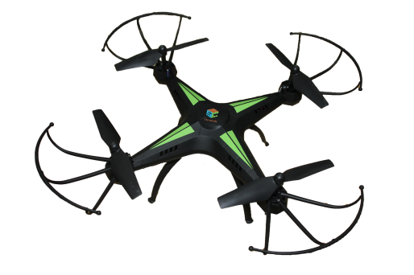
B. 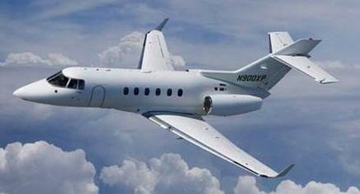
C. 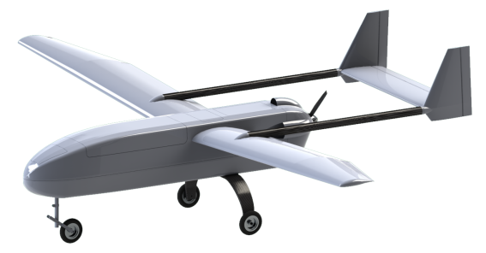
D. 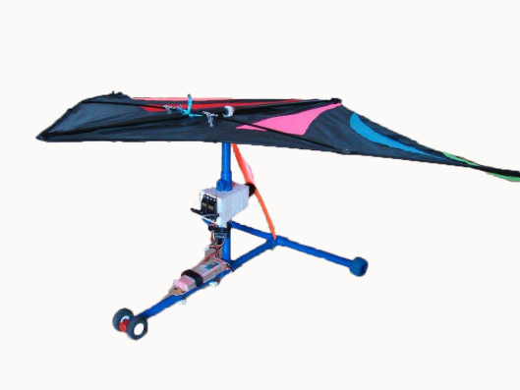
试题编号：20251020-02
试题类型：单选题
标准答案：C
试题难度：一般
试题解析：
考生答案：C
考生得分：3
是否评分：已评分
评价描述：
3. 下列哪个历史事件后，无人机开始被运用于执行军事侦查任务？（ ）

A. 斯佩里空中鱼雷号诞生
B. “喉”式无人机问世
C. “蜂后”无人机诞生
D. “长空一号”研制成功
试题编号：20251020-03
试题类型：单选题
标准答案：C
试题难度：一般
试题解析：
考生答案：A
考生得分：0
是否评分：已评分
评价描述：
4. 以下关于无人机发展期的说法正确的是？（ ）

A. “鱼雷号”无人机诞生于该时期
B. “蜂后”无人机诞生于该时期
C. 该时期的无人机实现了与有人机协同作战
D. 由于表现糟糕被军方弃用
试题编号：20251020-04
试题类型：单选题
标准答案：C
试题难度：一般
试题解析：
考生答案：C
考生得分：3
是否评分：已评分
评价描述：
5. 以下哪个选项不属于四旋翼无人机的机架部分？（ ）

A. ESC
B. 脚架
C. 机臂
D. 机舱
试题编号：20251020-05
试题类型：单选题
标准答案：A
试题难度：一般
试题解析：
考生答案：A
考生得分：3
是否评分：已评分
评价描述：
6. 以下关于轴距说法错误的是？（ ）

A. 轴距决定了无人机的尺寸
B. 轴距决定了无人机桨叶的尺寸
C. 轴距影响无人机的机动性
D. 轴距不影响无人机的机动性
试题编号：20251020-06
试题类型：单选题
标准答案：D
试题难度：一般
试题解析：
考生答案：D
考生得分：3
是否评分：已评分
评价描述：
7. 以下关于机架的说法错误的是？（ ）

A. 机架一般采用重量轻的材料
B. 机架的重量会影响无人机的续航时间
C. 机架的重量不会影响无人机的续航时间
D. 减轻机架重量可以用来增加有效载荷
试题编号：20251020-07
试题类型：单选题
标准答案：C
试题难度：一般
试题解析：
考生答案：C
考生得分：3
是否评分：已评分
评价描述：
8. 市面上常见的微型无人机都采用空心杯电机，其原因不包含以下哪个选项？（ ）

A. 空心杯电机的能耗低
B. 空心杯电机的体积小
C. 空心杯电机的重量轻
D. 空心杯电机转速可精确控制
试题编号：20251020-08
试题类型：单选题
标准答案：D
试题难度：一般
试题解析：
考生答案：D
考生得分：3
是否评分：已评分
评价描述：
9. 大部分航拍无人机都采用无刷电机，其原因不包含以下哪个选项？（ ）

A. 航拍无人机较重，需要更强的动力
B. 无刷电机能精准控制转速
C. 无刷电机功耗低
D. 无刷电机振动小，飞行更稳定
试题编号：20251020-09
试题类型：单选题
标准答案：C
试题难度：一般
试题解析：
考生答案：C
考生得分：3
是否评分：已评分
评价描述：
10. 以下关于“820”空心杯电机说法正确的是？（ ）

A. 该电机转子的高度为8mm
B. 该电机转子的直径为8mm
C. 该电机转子的直径是20mm
D. 该电机转子的半径是20mm
试题编号：20251020-10
试题类型：单选题
标准答案：B
试题难度：一般
试题解析：
考生答案：B
考生得分：3
是否评分：已评分
评价描述：
11. 有刷电机中，与电刷相连起导电作用的是？（ ）

A. 定子
B. 转子
C. 换向器
D. 永磁铁
试题编号：20251020-11
试题类型：单选题
标准答案：C
试题难度：一般
试题解析：
考生答案：D
考生得分：0
是否评分：已评分
评价描述：
12. 多旋翼无人机中产生升力的是哪个部分？（ ）

A. 电池
B. 电机
C. 螺旋桨
D. 电调
试题编号：20251020-12
试题类型：单选题
标准答案：C
试题难度：一般
试题解析：
考生答案：C
考生得分：3
是否评分：已评分
评价描述：
13. 以下哪个程序能让无人机在上升的过程中往前飞？（ ）

A. 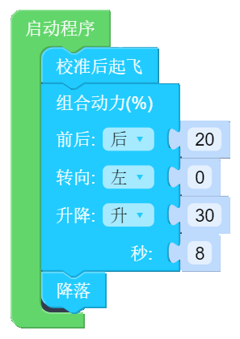
B. 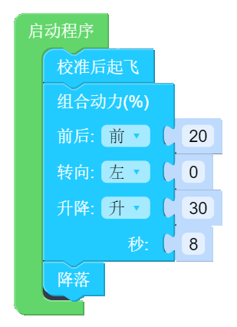
C. 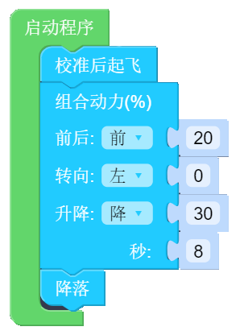
D. 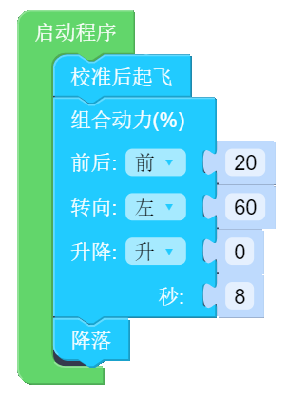
试题编号：20251020-13
试题类型：单选题
标准答案：B
试题难度：一般
试题解析：
考生答案：B
考生得分：3
是否评分：已评分
评价描述：
14. 以下哪个模块不能改变四旋翼无人机的航向角？（ ）

A. 
B. 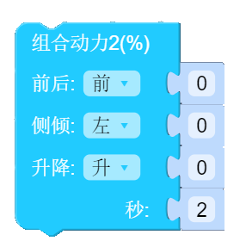
C. 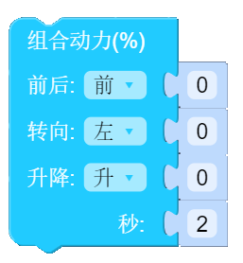
D. 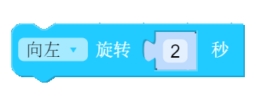
试题编号：20251020-14
试题类型：单选题
标准答案：B
试题难度：一般
试题解析：
考生答案：B
考生得分：3
是否评分：已评分
评价描述：
15. 以下是无人机在空中水平方向上写“十”字的编程，其中有几处错误？（ ）
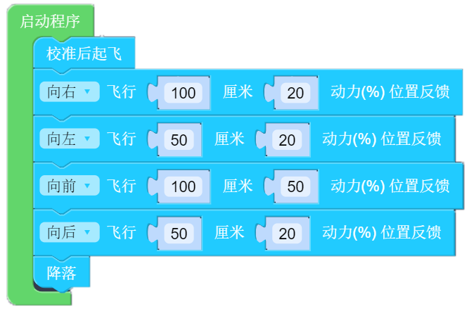

A. 1
B. 2
C. 3
D. 4
试题编号：20251020-15
试题类型：单选题
标准答案：C
试题难度：一般
试题解析：
考生答案：B
考生得分：0
是否评分：已评分
评价描述：
16. 以下哪个程序能够控制无人机在空中竖直方向上飞行正方形？（ ）

A. 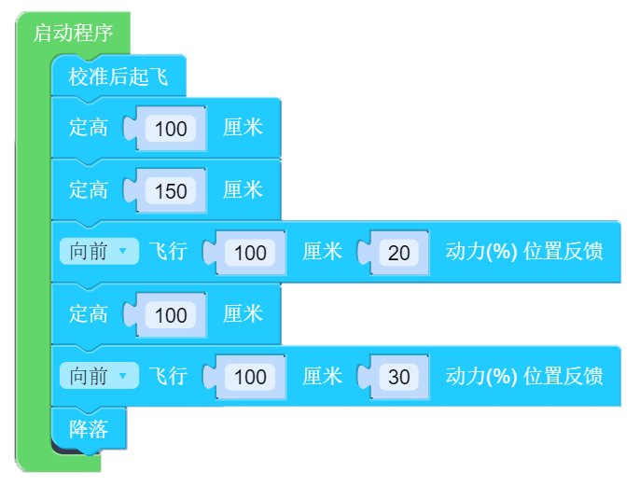
B. 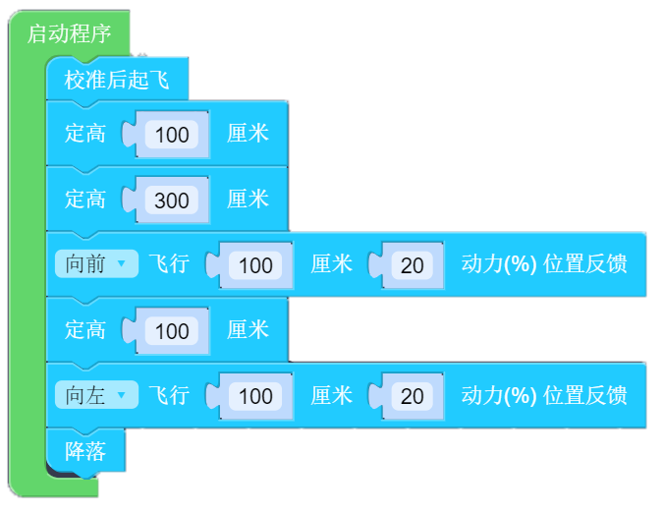
C. 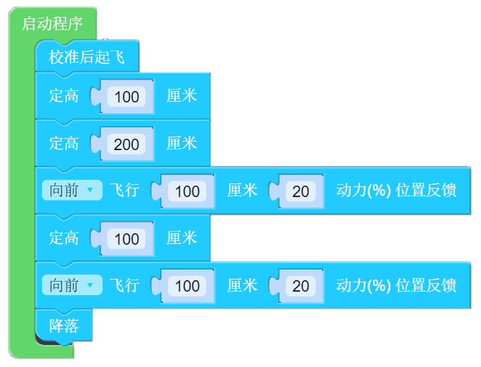
D. 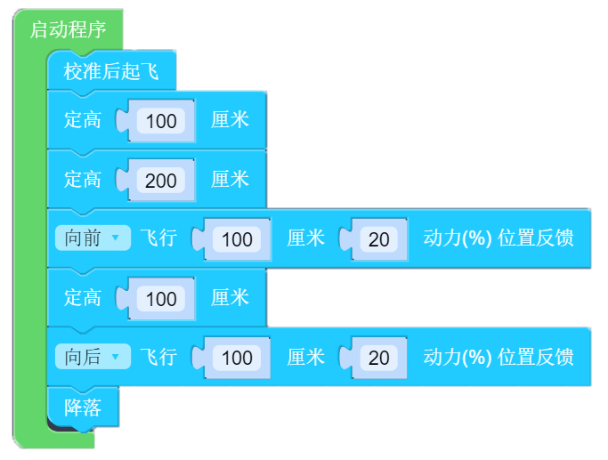
试题编号：20251020-16
试题类型：单选题
标准答案：D
试题难度：一般
试题解析：
考生答案：D
考生得分：3
是否评分：已评分
评价描述：
17. 编程时，为了减小惯性对无人机飞行的影响，可以用到以下哪个模块？（ ）

A.
B. 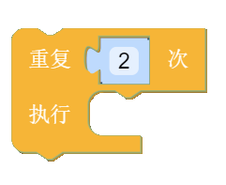
C. 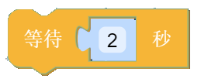
D. 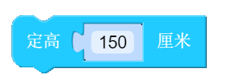
试题编号：20251020-17
试题类型：单选题
标准答案：C
试题难度：一般
试题解析：
考生答案：C
考生得分：3
是否评分：已评分
评价描述：
18. 编程中，哪个模块不能起到简化程序的作用？（ ）

A. 变量模块
B. 函数模块
C. 循环模块
D. 延时模块
试题编号：20251020-18
试题类型：单选题
标准答案：D
试题难度：一般
试题解析：
考生答案：D
考生得分：3
是否评分：已评分
评价描述：
19. 不考虑光流等因素对无人机的影响，无人机运行以下程序的飞行图案是？（ ）
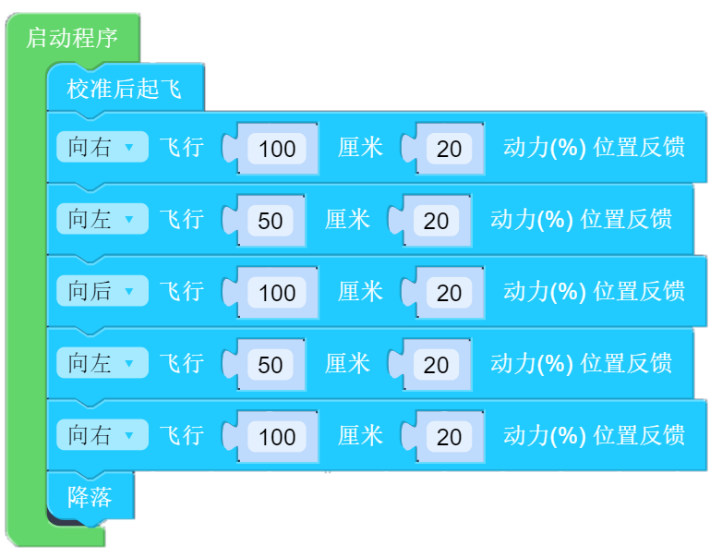
A. 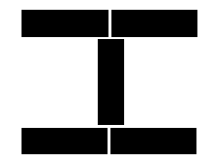
B. 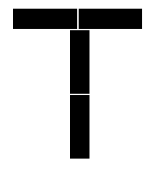
C. 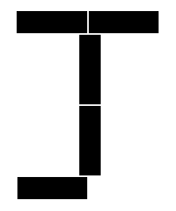
D. 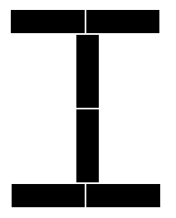
试题编号：20251020-19
试题类型：单选题
标准答案：D
试题难度：一般
试题解析：
考生答案：D
考生得分：3
是否评分：已评分
评价描述：
20. 编程控制无人机飞行矩形，以下说法错误的是？（ ）

A. 可以用重复模块简化程序
B. 无人机可以在不改变机头方向的情况下完成矩形飞行
C. 使用循环模块完成该任务时不需要用到自旋模块
D. 使用循环模块完成该任务时需要用到自旋模块
试题编号：20251020-20
试题类型：单选题
标准答案：C
试题难度：一般
试题解析：
考生答案：D
考生得分：0
是否评分：已评分
评价描述：
二、多选题(共5题，共20分)
21. 以下哪些选项是民用无人机的用途？（ ）

A. 快递运输
B. 测绘
C. 通信中继
D. 气象监测
试题编号：20251020-21
试题类型：多选题
标准答案：A|B|D
试题难度：一般
试题解析：
考生答案：A|B|D|C
考生得分：0
是否评分：已评分
评价描述：
22. 以下关于铅蓄电池的说法正确的是？（ ）

A. 是一种二次电池
B. 电压稳定
C. 储电性能好
D. 广泛应用于汽车、摩托车、新能源电车
试题编号：20251020-22
试题类型：多选题
标准答案：A|B|C
试题难度：一般
试题解析：
考生答案：C|B|D
考生得分：0
是否评分：已评分
评价描述：
23. 光流传感器会影响以下哪些模块的运行？（ ）

A.
B. 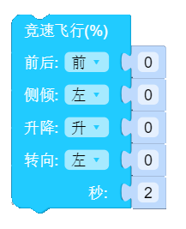
C.
D. 
试题编号：20251020-23
试题类型：多选题
标准答案：A|B|D
试题难度：一般
试题解析：
考生答案：B|D|A
考生得分：4
是否评分：已评分
评价描述：
24. 下列关于航模电池的说法正确的是？（ ）

A. 是二次电池
B. 额定电压高
C. 温度会影响其放电性能
D. 过放会影响其使用寿命
试题编号：20251020-24
试题类型：多选题
标准答案：A|B|C|D
试题难度：一般
试题解析：
考生答案：C|D
考生得分：0
是否评分：已评分
评价描述：
25. 以下说法正确的是？（ ）

A. 从模块区拖拽出来的模块放到编程区空白区域，模块会默认禁用
B. 编程中刹车动力功能是用来应对惯性的
C. 程序添加注释可以方便其他人理解程序
D. 起飞前校准能让无人机飞行更稳定
试题编号：20251020-25
试题类型：多选题
标准答案：A|B|C|D
试题难度：一般
试题解析：
考生答案：B|D|C
考生得分：0
是否评分：已评分
评价描述：
三、判断题(共5题，共20分)
26. 按无人机的定义，航天火箭也是无人机。

正确 错误
试题编号：20251020-26
试题类型：判断题
标准答案：正确
试题难度：一般
试题解析：
考生答案：错误
考生得分：0
是否评分：已评分
评价描述：
27. 无人飞艇用的气体密度比空气小。

正确 错误
试题编号：20251020-27
试题类型：判断题
标准答案：正确
试题难度：一般
试题解析：
考生答案：正确
考生得分：4
是否评分：已评分
评价描述：
28. 在国内，无人机大于200g的需要实名登记。

正确 错误
试题编号：20251020-28
试题类型：判断题
标准答案：错误
试题难度：一般
试题解析：
考生答案：正确
考生得分：0
是否评分：已评分
评价描述：
29. 有刷电机中的电刷又叫碳刷。

正确 错误
试题编号：20251020-29
试题类型：判断题
标准答案：正确
试题难度：一般
试题解析：
考生答案：正确
考生得分：4
是否评分：已评分
评价描述：
30. 刹车动力功能和延时模块都能增加无人机编程飞行的稳定性。

正确 错误
试题编号：20251020-30
试题类型：判断题
标准答案：正确
试题难度：一般
试题解析：
考生答案：正确
考生得分：4
是否评分：已评分
评价描述：

青少年无人机技术等级考试实际操作试卷（一级）
分数：100 题数：3
一、编程题(共2题，共10分)
1. 编写程序，使无人机飞行画出一个正方形（边长100）。
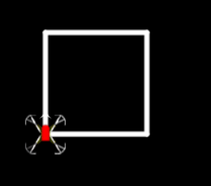

试题编号：20251020-31
试题类型：编程题
标准答案：
试题难度：一般
试题解析：
展示地址：点击浏览
考生答案：（此题已作答）
考生得分：5
是否评分：已评分
评价描述：
2. 编写程序，使无人机飞行画出一个五角星（边长50）和线段（长度20）。
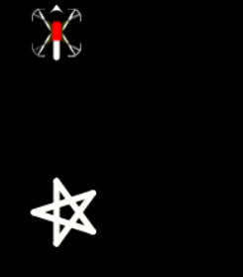

试题编号：20251020-32
试题类型：编程题
标准答案：
试题难度：一般
试题解析：
展示地址：点击浏览
考生答案：（此题已作答）
考生得分：5
是否评分：已评分
评价描述：
二、飞行任务题(共1题，共90分)
3. 题目要求：组装无人机并按要求飞行。
（1）准备工作
根据任务要求，提前将无人机桨叶、护翼、电池拆卸掉，做好准备工作。
（2）任务要求
组装：将桨叶、护翼、电池安装到无人机上。
飞行展示：程序控制无人机起飞后，程序控制无人机起飞后，在空中上下浮动两次，然后悬停5秒左右，最终降落。
（3）视频要求
整个过程不超过3分钟（不包含准备工作部分），请拍摄到考生本人正脸、器材及程序，并按照下列讲解模板逐一在视频中讲解并演示。
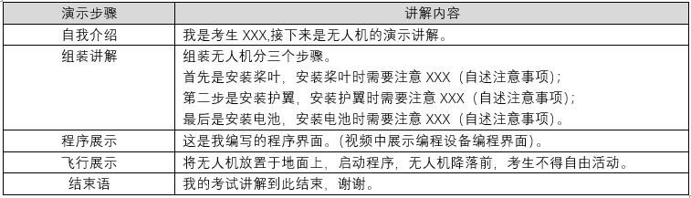
（4）注意事项

采用光流定位的无人机，对飞行环境有一定要求，如纯色地面、地面反光、光线过亮或过暗等，都会影响无人机飞行的稳定性。

评分项：（共90分）
1. 组装（50分）
（1）无人机能正常开机；（10分）
（2）无人机组装无误能起飞；（20分）
（3）无人机飞行过程中护翼无脱落。（20分）
2. 飞行展示（40分）
（1）完成起飞动作；（10分）
（2）完成上下浮动两次；（10分）
（3）在空中悬停约5秒钟；（10分）
（4）完成降落动作。（10分）

试题编号：20251020-33
试题类型：附件题
标准答案：
试题难度：一般
试题解析：
评分标准：（共90分）
1. 组装（50分）
（1）无人机能正常开机；（10分）
（2）无人机组装无误能起飞；（20分）
（3）无人机飞行过程中护翼无脱落。（20分）
2. 飞行展示（40分）
（1）完成起飞动作；（10分）
（2）完成上下浮动两次；（10分）
（3）在空中悬停约5秒钟；（10分）
（4）完成降落动作。（10分）

考生答案：
考生得分：89
是否评分：已评分
评价描述：

